…………………………………………………………. LİSESİ COĞRAFYA 10 DERS PLANI

BÖLÜM I
Dersin Adı | Coğrafya | TARİH | 31.05-4.06/2021
Sınıf | 10 | SÜRE | 2 ders saati
Öğrenme alanı | 10.4. ÇEVRE VE TOPLUM
Konu | AFETLER
BÖLÜM II
Hedef ve Davranışlar - Kazanımlar | 10.4.1. Afetlerin oluşum nedenlerini ve özelliklerini açıklar.
Coğrafi Beceriler ve Değerler | Coğrafi sorgulama, Harita becerisi
Güvenlik Önlemleri (Varsa) | ---
Öğretme-Öğrenme-Yöntem ve Teknikleri | Coğrafi problemlerin çözümünde CBS ve diğer mekânsal teknolojilerden yararlanıldığına dair örneklere yer verilir.
Kullanılan Eğitim Teknolojileri-Araç, Gereçler ve Kaynakça | Ders kitabı ve yardımcı kitaplar, Etkileşimli tahta, EBA Ders materyalleri, bilgisayar, animasyon ve videolar, haritalar, yeryüzüne ait uydu görüntüleri, grafik, resim ve şekiller.
BÖLÜM III
Öğretme-Öğrenme Etkinlikleri
AFETLERİN GENEL ÖZELLİKLERİ

İnsan, yaşamını sürdürebilmek için faaliyet gösterdiği çevreyle sürekli etkileşim hâlindedir. Bu süreçte bazen canlı ve cansız çevreye büyük zarar veren, insanların sosyal, kültürel ve ekonomik faaliyetlerini durma noktasına getiren, önemli ölçüde can ve mal kaybına neden olan doğa veya insan kökenli olaylar meydana gelir. İnsanların önlemek için tüm imkânları seferber etmesine rağmen engel olamadığı olaylara afet denir.
Afetler, doğada meydana gelen olaylar sonucu gerçekleşen doğal afetler ve insanların çeşitli faaliyetleri sonucu ortaya çıkan beşerî afetler şeklinde ikiye ayrılır. Dünyada bugüne kadar gözlenen afet türlerine bakıldığında farklı özelliklere sahip çok sayıda afet yaşanmış ve yaşanmaya devam etmektedir.
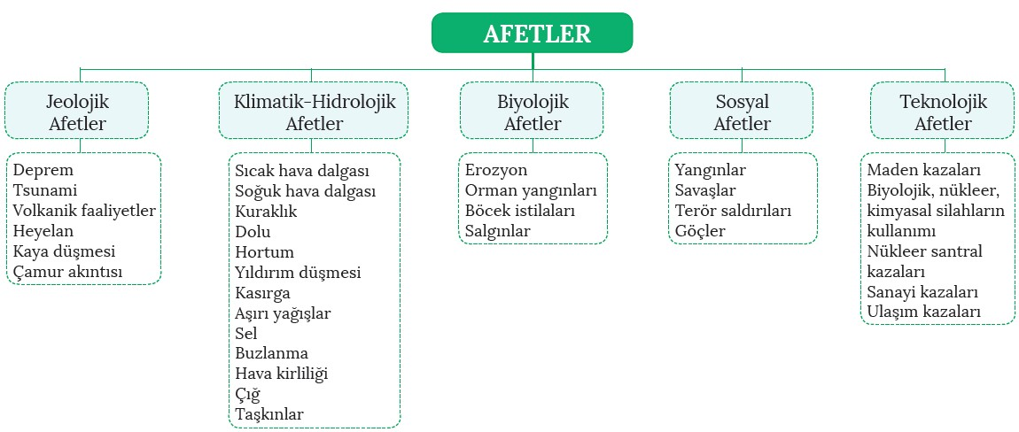

Can ve mal kaybına neden olabilen heyelan, sel, fırtına, deprem gibi doğada meydana gelen olaylar sonuçları itibarıyla doğal afet olarak nitelendirilir. Bunun yanı sıra insanlar, ihtiyaçlarını karşılayabilmek için doğrudan veya dolaylı olarak doğaya müdahale etmektedir. Bu durum, doğadaki dengeye zarar vermekte ve bazı beşerî kaynaklı afetlerin ortaya çıkmasına neden olmaktadır. Beşerî kökenli afetler, doğal çevre koşullarına yeterince uyum sağlayamayan insan faaliyetleri nedeniyle meydana gelebilir. Örneğin pistte görülen yoğun sis nedeniyle meydana gelen uçak kazasında yaşanan can ve mal kaybı, beşerî afet olarak nitelendirilir. Ancak bu olayda doğal çevrenin olağan sürecine karşı tedbir alamayan insanın etkisi de göz ardı edilmemelidir.

Doğada meydana gelen olayların afet olarak nitelendirilebilmesi, insanların bu olaylardan olumsuz etkilenmeleri durumunda söz konusu olur. Örneğin insanların bulunmadığı ya da gerekli tedbirlerin alındığı bir alanda meydana gelen deprem, insanları olumsuz etkilemediği sürece afet sayılmaz. Bunun yanı sıra bazı afetlerin sonucu, başka afetlerin başlangıcı olabilir. Sel, taşkın ve depremlerden sonra salgın hastalıkların ortaya çıkması bu duruma örnek verilebilir. Afetler, oluşum hızlarına göre ani ve yavaş gelişen afetler olmak üzere ikiye ayrılır. Deprem, çığ, su baskınları gibi afetler ani geliştiği için bu afetler öncesinde yeterince önleyici ve koruyucu tedbirler alınamamakta dolayısıyla büyük can ve mal kayıpları yaşanabilmektedir. Buna karşılık kuraklık, erozyon ve salgın hastalıklar gibi daha yavaş gerçekleşen afetler öncesinde önleyici ve koruyucu tedbirler almak mümkündür. Ayrıca afetlerin herhangi bir bölgede yol açtığı sonuçları afetin büyüklüğü, nüfus yoğunluğu, yapılaşma özellikleri ve ekonomik gelişmişlik düzeyi gibi faktörler etkiler.

Afet yönetimi; risk ve zarar azaltma, hazırlık, müdahale ve iyileştirme olmak üzere dört aşamadan oluşur. Bu kavram, afet sonrası gerçekleştirilen müdahale ve iyileştirme çalışmalarının yanı sıra afet öncesinde yapılması gereken zarar azaltma ve hazırlık çalışmalarını da kapsar. Afetle mücadelede en etkili yöntem, afetin oluşmasına zemin hazırlayacak koşullara karşı bilinçli davranarak önceden önlem almaktır.
Bu doğrultuda toplumdaki afet bilincinin gelişmesi amacıyla eğitim programları düzenlenmelidir. Japonya, geliştirdiği afet yönetim sistemiyle afetlerin yol açacağı olumsuzlukları azaltma konusunda dünyada güzel bir örnek teşkil etmektedir. Ülkemizde de özellikle Gölcük (17 Ağustos 1999) ve Düzce (12 Kasım 1999) depremlerinden sonra afet yönetimi ve koordinasyonu konusunda ciddi adımlar atılmıştır. Bu doğrultuda afetlerle mücadelede görev yapan tüm kamu kurum ve kuruluşları birleştirilmiş ve 2009'da çıkarılan ilgili yasa ile bu yetki, Başbakanlığa bağlı olarak kurulan Afet ve Acil Durum Yönetimi Başkanlığına (AFAD) devredilmiştir. Bu durum, afetlerle etkin mücadelede sorumlulukların tek bir çatı altında toplanması bakımından önemlidir. Çalışmalarına hız veren AFAD, yeni bir afet yönetim modeli hazırlayarak bu modeli uygulamaya koymuştur. Bu model; afetlerin önceden tespiti ve afet sonrası yaşanabilecek zararları önleyecek veya en aza indirecek önlemlerin
alınması, afet sonrasında etkin müdahale ve koordinasyonun sağlanmasının yanı sıra iyileştirme çalışmalarının da bir bütünlük içerisinde yürütülmesini öngörmektedir.
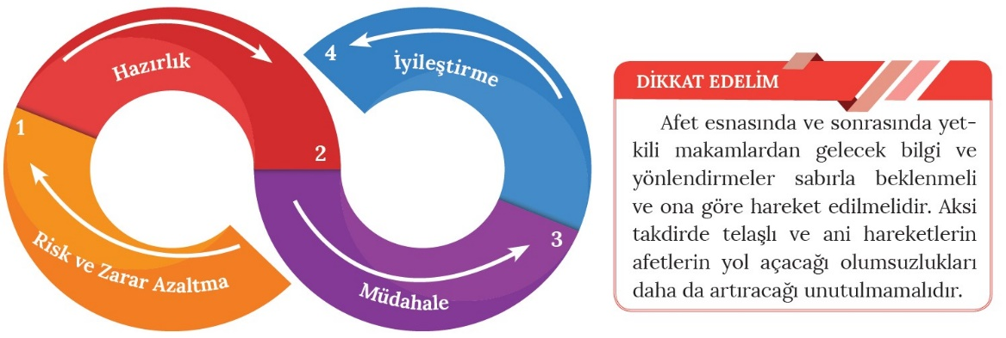

Coğrafi bilgi sistemleri (CBS); konuma dayalı her türlü bilginin toplanması, depolanması, işlenmesi, analiz edilmesi ve sunulması olarak tanımlanabilir. CBS’nin konumsal veri yönetimi, konumsal analiz ve grafik görüntüleme kapasitesi ile deprem, sel, heyelan, yangın, volkanizma, fırtına ve salgın hastalıklar gibi afetlerin etkisi azaltılabilmektedir. CBS’nin afet yönetim sistemi ile ilgili çalışmalarda kullanılmasının çok büyük avantajları vardır. Bu avantajlar; etkin bir veri paylaşım aracı olması, güncellenebilmesi, hızlı veri analizleri yapabilmesi, kolay çözümler
sunabilmesi ve çok yönlü görselleştirme imkânı sunabilmesi şeklinde sıralanabilir. Örneğin yaşanan bir sel felaketinde kurtarma ve tahliye çalışmaları açısından ilgili bölgeye ulaşmak gerekmektedir. Bu durumda CBS teknolojileriyle yapılan analizler sayesinde sahanın topoğrafya haritası, felaketin yaşandığı alanın yeni çekilmiş uydu fotoğrafları, tahliyesi gerçekleştirilecek olan insanların lokasyonu ve bölgenin ayrıntılı ulaşım haritaları gibi verilerin bir arada sunulması felaketin etkilerini en aza indirgeme adına oldukça önemlidir.
CBS’de her türlü coğrafi veri, sistemde farklı katmanlar hâlinde birbirlerinden bağımsız olarak tutulabilir. Bu şekilde bir yöreye ait yüzlerce farklı veri için yüzlerce farklı tabaka oluşturulabilir. İstenildiği takdirde bunlardan biri veya birkaçı sistemde aktif hâle getirilerek bunlar üzerinde istenilen analizler kolaylıkla yapılabilmekte ve yeni durumlar karşısında ihtiyaçlara cevap verebilecek yeni haritalar geliştirilebilmektedir.

Uzaktan algılama, yer ile bir bağlantı olmaksızın uzaktan o yere ait çeşitli verilerin elde edilmesidir. Bu veriler; genellikle uçaktan çekilen hava fotoğrafları, insansız hava araçlarından elde edilen bilgiler veya uydu görüntüsü şeklinde elde edilir. Uydu ve hava fotoğrafları; volkanik faaliyetler, sel, heyelan, çığ ve fırtına gibi doğada meydana gelen çeşitli olayların zaman içerisindeki gelişim evrelerini takip açısından da etkili olarak kullanılmaktadır. Örneğin uydular aracılığı ile bir fırtınanın zamanı ve hangi bölgeleri etkileyebileceği tahmin edilebilmektedir. Uzaktan algılama ile ayrıca bir volkanik faaliyetin ve lav akışının etkileri, orman yangınlarının ne tarafa doğru yayıldığı, bir sel felaketinin etkilediği bölgeler ve bu felaketin hangi yönde ilerlediği de belirlenebilmektedir. Bu veriler doğrultusunda afetlere karşı erken uyarı sistemleri hazırlanarak önlem alma ve kurtarma çalışmaları yapılmaktadır. Uzaktan algılama yöntemi ile yeryüzünün zaman içinde ne gibi değişimlere uğradığı ve bunda etkili olan faktörler de rahatlıkla ortaya çıkarılabilmektedir. Örneğin bir deprem sonrası yeryüzünde meydana gelen değişimler, yanal ve düşey kaymalar, yaşanan bir heyelan sonucu değişen yamaç profilleri ile fırtına ve dalgaların kıyılarda yapmış olduğu tahribatlar bu yöntemle rahatlıkla izlenebilmektedir.

Erken uyarı sistemleri, meydana gelebilecek afetlerin yol açabileceği zararları en aza indirebilmek amacıyla afet öncesinde çeşitli teknolojiler kullanılarak belirli kurumlar tarafından yayımlanan mesaj veya bildirilerdir. Örneğin günümüz teknolojisi ile önlenmesi mümkün olmayan tsunami gibi afetlerde dalgaların kıyıya ulaşma zamanı, erken uyarı sistemleri sayesinde bilinebilmektedir. Merkezi Hawai’de (Havai) olan sismik deniz dalgaları uyarı sistemi ile Pasifik Okyanusu'nda meydana gelebilecek herhangi bir tsunami olayında zarar görebilecek bölgeler saatler öncesinden uyarılarak gereken tedbirler alınabilmektedir.

Ölçme-Değerlendirme  • Bireysel öğrenme etkinliklerine yönelik Ölçme Değerlendirme  • Grupla öğrenme etkinliklerine yönelik Ölçme Değerlendirme  • Öğrenme güçlüğü olan öğrenciler ve ileri düzeyde öğrenme hızında olan öğrenciler için ek Ölçme- Değerlendirme etkinlikleri | 1. Afet nedir? Kaça ayrılır?  2. Coğrafi Bilgi Sistemi (CBS) nedir?  3. Uzaktan Algılama nedir?  4. Erken Uyarı Sistemi nedir?
Dersin Diğer Derslerle İlişkisi
BÖLÜM IV
Planın Uygulanmasına İlişkin Açıklamalar | Konu ……….. ders saatinde işlenmiş, gerekli değerlendirmeler yapılarak amacına ulaşmıştır.  Aksayan yönler:…………………………………………………………………………………

………………………….. ………………………. Coğrafya Öğretmeni Okul Müdürü

